Аналитический отчет МБОУ СОШ № 11 по итогам 2 четверти
На начало 2 четверти в школе обучалось 556 учеников, на конец четверти 555
По безоценочной системе обучаются ученики 1 -х классов и 9 учащихся 8 вида, не аттестованы: ученик 2 «Б» класса Казаченко Сергей по болезни, ученик 9 «Б» класса Асланян А., так как находится под следствием.
С целью повышения качества обучения в 11 «А» классе была проделана огромная работа: проводились классные родительские собрания, индивидуальные беседы с учащимися и родителями по вопросам успеваемости и посещаемости.
22 ноября 2012 г. состоялось заседание совета профилактики правонарушений, на который были приглашены родители учеников, которые входят в группу риска и являются претендентами на получение отрицательных оценок в 1 полугодии.
5 декабря 2012 состоялось общешкольное родительское собрание по вопросам подготовки к государственной (итоговой) аттестации в 2013г. для родителей и учащихся 9-11-х классов в присутствии заместителя начальника управления образованием Н.В. Тимониной.
Однако в 11 «А» классе 6 учащихся по итогам 1 полугодия не успевают по следующим предметам:

№ п/п | Ф.И. учащегося | Предмет | Ф.И.О учителя
1 | Апостолов П | Русский язык  Алгебра и начала анализа  Геометрия  Избранные вопросы математики | В.М. Федоренко  И.Ю. Пустовая
2 | Фитисов М. | Русский язык  Алгебра и начала анализа  Избранные вопросы математики | В.М. Федоренко  И.Ю. Пустовая
3 | Казарян А. | Русский язык | В.М. Федоренко
4 | Демченко С. | Алгебра и начала анализа  Избранные вопросы математики | И.Ю. Пустовая
5 | Лепский В. | Русский язык  Алгебра и начала анализа  Геометрия  Избранные вопросы математики | В.М. Федоренко  И.Ю. Пустовая
6 | Молчанова М. | Алгебра и начала анализа  Геометрия  Избранные вопросы математики | И.Ю. Пустовая

По итогам 2 четверти 479 учеников получили четвертные оценки.
Из них отличников 38 учащихся (8%) , 147 (31%) учащихся успевают на «4, 5», 286 (60%) учащихся успевают на «3, 4» и 6 (1%) успевают на «3,2»

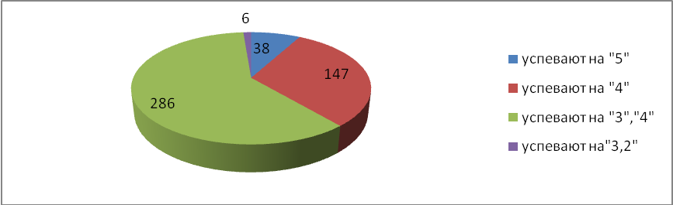
Успеваемость по школе – 98%
Качество знаний - 39%
Итоги 1 четверти
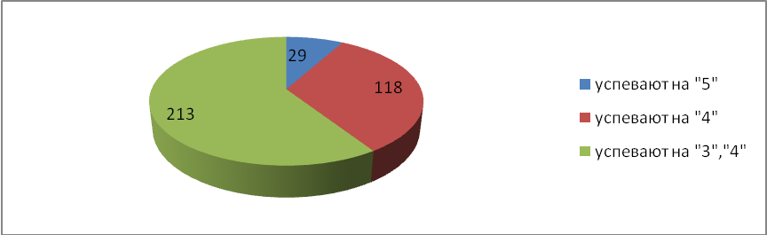
Успеваемость по школе – 99%
Качество знаний - 41%

Во 2 четверти снизился показатель успеваемости на 1%, качество знаний снизилось на 2%

Сравним результаты 1 и 2 четверти

1 ступень обучения
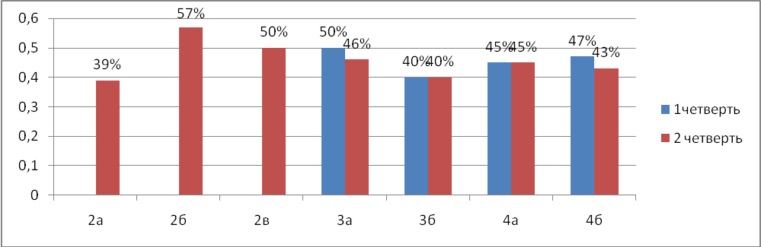

В 1 четверти в 3-4- классах успеваемость составила 100% , качество знаний -45% . Во 2 четверти успеваемость составила 99% (Казаченко С. ученик 2 «Б» класса не аттестован по болезни), качество знаний -45%.

Как видно из данных диаграммы положительная динамика не наблюдается
Самый высокий показатель качества знаний среди учащихся начальных классов во 2 «Б» классе- 57% - классный руководитель С.В. Колпакова

Самый низкий показатель качества знаний среди учащихся начальных классов во 2 «А» классе- 39% - классный руководитель Л.В. Зобнина

Качество знаний снизилось:
3 «А» класс на 4%- кл руководитель С.Н. Трубачева
4 «Б» класс на 4% - кл. руководитель И.В. Рядун

Качество знаний не изменилось:
3 «Б» класс -40%- кл. руководитель Г.Б. Бухлова
4 «А» класс – 45% кл. руководитель Л.П. Жмайлова

Сравним результаты 1 и 2 четверти
2 ступень обучения
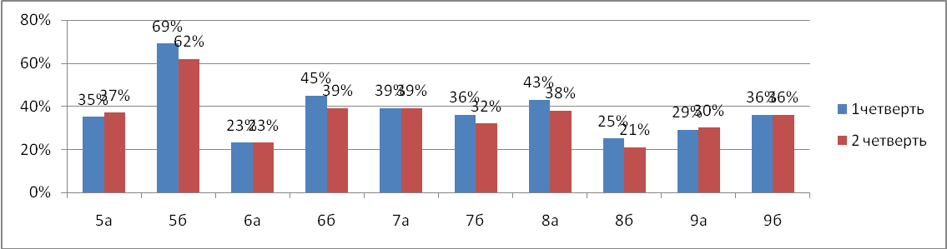

В 1 четверти успеваемость составляла -99% , качество знаний – 39%
Во 2 четверти успеваемость-99%, качество знаний – 36%
Как видно из данных диаграммы положительной динамики не наблюдается

Качество знаний повысилось :
5 «А» класс на 2% - кл. руководитель О.Б. Савина
9 «А» класс на 1% - кл. руководитель Л.В. Черникова

Качество знаний снизилось:
5 «Б» класс на 7% - кл. руководитель Е.В. Сычева
6 «Б» класс на 6% - кл. руководитель И.В. Тытарь
7 «Б» класс на 4% - кл. руководитель С.В. Рябинина
8 «А» класс на 5% - кл. руководитель А.А. Башкатова
8 «Б» класс на 4 % - кл. руководитель Н.В. Гальченко

Качество знаний не изменилось:
6 «А» класс- 23%, 7 «А» класс -39%, 9 «Б» класс – 36%
Самый высокий показатель качества знаний среди учащихся 5-9-х классов по школе в 5 «Б» классе – 62% -кл. руководитель Е.В. Сычева
Самый низкий показатель качества знаний среди учащихся 5-9-х классов в 8 «Б» классе – кл. руководитель Н.В. Гальченко

Результаты 1 полугодия на 3 ступени обучения
10-11 классы
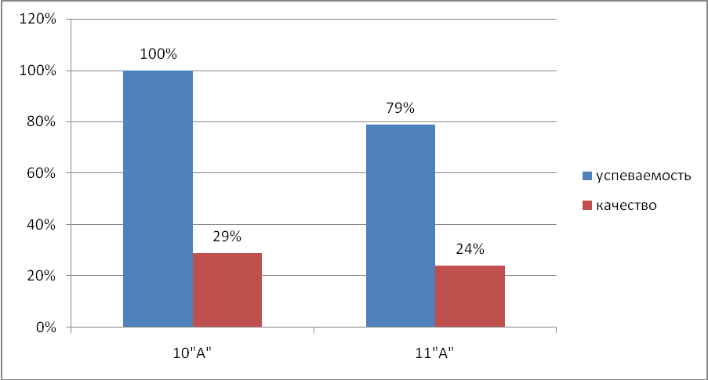

Во 2 четверти по сравнению с 1 четвертью увеличилось количество учащихся, которые имеют одну «3»

с одной тройкой окончили 2 четверть следующие учащиеся:

№  п/п | класс | Ф.И. уч-ся | предмет | учитель
 | 2а | Казаченко А. | Русс.яз | Зобнина Л.В.
 | 2б | Махортов | Русс. яз | Колпакова С.В.
 | 2б | Ким В. | Русс.яз | Колпакова С.В.
 | 2б | Волынкин С. | Русс. яз | Колпакова С.В.
 | 3б | Безбородова Т. | Математика | Трубачева С.Н.
 | 4а | Петросян К. | Математика | Жмайлова Л.П.
 | 4б | Стрельникова М. | Русский язык | Рядун И.В.
 | 5б | Мирошниченко Н. | Русс. яз | Литвинова С.В.
 | 6а | Шуляк | Математика | Гутманова А.В.
 | 7а | Низова М. | Геометрия | Тытарь И.В.
 | 8б | Стрельников Д. | Алгебра | Пустовая И.Ю.
 | 9б | Задворский Л. | Математика | Тытарь И.В.
 | 10а | Самофалов А. | Литература | Пономрева Л.В.

13 учащихся окончили 2 четверть с одной «3» (3%), это свидетельствует о том, что потенциал учащихся не был реализован полностью.

Рейтинг качества знаний по классам.
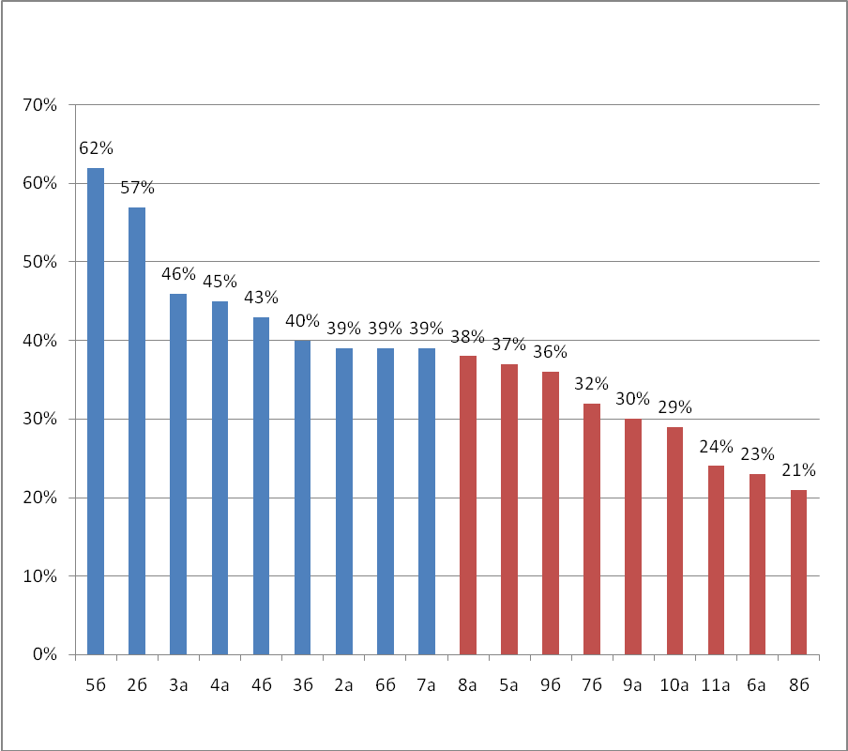

Самый высокий показатель качества знаний по школе в 5 «Б» классе – 62%
Самый низкий показатель качества знаний по школе в 8 «Б» классе – 21%
Показатель качества знаний ниже среднего показателя по школе в 8 «А», 5 «А», 9 «Б», 7 «Б», 9 «А» , 10 «А», 11 «А», 6 «А», 8 «Б».

Рекомендации:

1. Классным руководителям 2-11-классов:
- провести работу по выявлению потенциальных отличников и хорошистов, особое внимание, обращая на учащихся которые могут иметь в четверти одну или две «3» (до 19.01.2013г);
- провести классные родительские собрания и ознакомить родителей под роспись с итогами 2 четверти (до 19.01.2013г, предоставить протоколы)
2. Классным руководителям 8 «А», 5 «А», 9 «Б», 7 «Б», 9 «А» , 10 «А», 11 «А», 6 «А», 8 «Б» осуществить анализ причин, приведших к снижению уровня качества знаний (ниже среднего показателя по школе – 39%, предоставить анализ по выявлению и устранению причин, приведших к снижению качества обучения до 19.01.13)
- осуществлять ежедневный контроль за посещаемостью учащихся.
2. Учителям-предметникам 1-11-х классов:
-совершенствовать методы обучения учащихся;
-создавать мотивационную ситуацию на уроках с целью заинтересовать учащихся в получении знаний;
-проводить индивидуальные занятия со слабоуспевающими учащимися;
- обратить внимание на потенциальных «хорошистов», шире использовать в своей работе разноуровневые задания, имеющееся в кабинетах оборудования для активизации познавательной деятельности учащихся.

Зам. директора по УВР С.В. Усикова

